Система управления школой

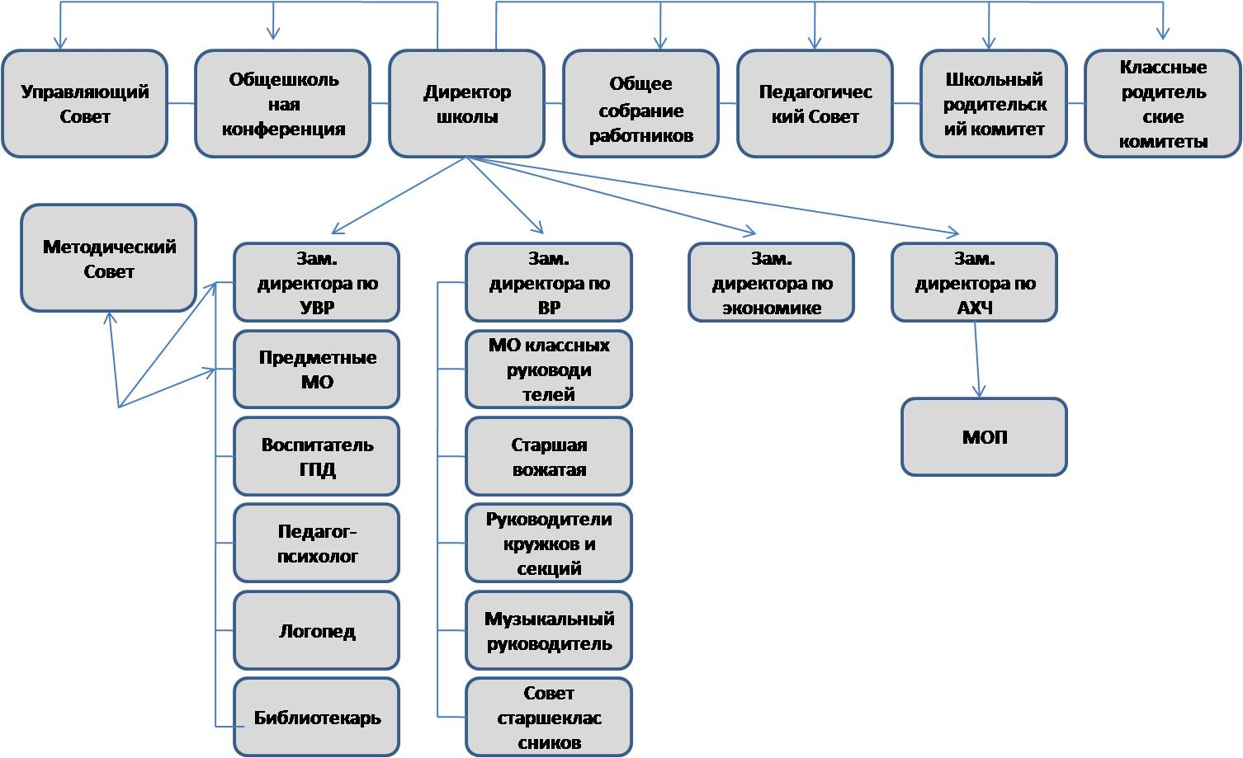
Управление школой осуществляется в соответствии с Законом «Об образовании в Российской Федерации» и Уставом школы на основе сочетания принципов единоначалия и коллегиальности, демократичности, открытости, приоритета общечеловеческих ценностей, охраны жизни и здоровья человека, свободного развития личности. Возглавляет школу, представляет ее интересы в государственных и общественных инстанциях директор школы. Он несет персональную юридическую ответственность за организацию жизнедеятельности школы, создает благоприятные условия для развития школы. В систему управления школой входят: Управляющий Совет школы, педагогический совет, общее собрание работников, родительский комитет.Управляющий Совет участвует в развитии образовательной организации, финансово- хозяйственной деятельности, в разработке и согласовании локальных актов, обеспечивает участие в качестве общественных наблюдателей в процедуре итоговой аттестации выпускников, контроле условий учебно-воспитательного процесса, материально- техническом обеспечении. Управляющий совет в течение учебного года принимал решения по основным вопросам управления школой и определял приоритетные направления развития школы. Педагогический совет создан в соответствии с Уставом и в целях обеспечения коллегиальности в решении вопросов учебно-воспитательной работы. Тематика проблемных педсоветов включает обсуждение вопросов компетентностей, необходимых для реализации государственных образовательных стандартов второго поколения, повышения научно-теоретического и методического мастерства учителей, внедрение в практическую работу проектно-исследовательской деятельности, требования к современному уроку и т.п.Родительский комитет школы – это общественный орган, в который входят представители родителей каждого класса, избираемых на общешкольном родительском собрании. Родительский комитет обсуждает вопросы школьной жизни, принимает решение в форме предложений. В школе работает совет старшеклассников – Домашний совет. Работа этого органа позволяет учитывать мнение учащихся организации работы школы, учит детей принимать ответственные решения, воспитывать в них лидерские качества.
Формы, обеспечивающие доступность и открытость информации:
- Сайт в интернете.
- Школьная пресса.
- Регулярные доклады членов администрации перед школьным сообществом.
- Ежегодные отчеты перед родительской общественностью.
- Переговорная площадка.

Наличие практики выявления общественного мнения по наиболее важным вопросам школьной жизни.
- Социологические опросы.
- Интервьюирование участников образовательного процесса.
- Анкетирование участников образовательного процесса.
- Дни открытых дверей.
- Школьный сайт.

Участие родителей в жизни школы.
- Участие в работе органов общественно- государственного управления.
- Помощь в материально- техническом обеспечении УВП.
- Помощь в организации и проведении коллективных творческих дел.

Актуальной формой работы с ученической и родительской общественностью является анкетирование, которое выявляет степень удовлетворённости учебно-воспитательным процессом школы, позволяет администрации школы и педагогическому коллективу понимать своё место в жизни учеников и родителей, находить пути дальнейшего взаимодействия с ними, вносить коррективы в свою деятельность. Результаты анкетирования, проведенные в 2020году, позволяют сделать вывод о том, что большинство учеников, родителей удовлетворены качеством обучения и воспитания в школе, но есть проблемные вопросы, которые необходимо анализировать и планировать их разрешение.В анкетах ученики и родители высказали и свои пожелания по улучшению учебно-воспитательного процесса, которые будут учтены администрацией школы и педагогическим коллективом при планировании работы. Много было высказано пожеланий по улучшению материальной базы школы.В анкетах также прозвучали благодарность администрации школы и всему педагогическому коллективу за хорошие полученные знания, за тот вклад, который они внесли в становлении личности каждого выпускника.
Вывод: Сформированная структура управления позволяет реализовывать образовательные программы всех заявленных уровней образования. Руководство Учреждением осуществляется в соответствии с законодательством РФ. Анализ организационно — педагогической деятельности администрации показал, что в школе разработаны и утверждены функциональные обязанности работников, издан приказ об их распределении; имеется Программа развития школы, план работы Учреждения, разработаны циклограммы деятельности. Тематика заседаний коллегиальных органов управления соответствует конкретным задачам, обеспечивающим как выполнение уставных целей и задач, так и развитие Учреждения в инновационном режиме.

